4
1
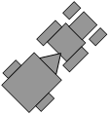

Приложение 1
к заданию
практической части

